الحجاب ولباس المرأة
اهتم الاسلام كثيراً بالمرأة وشخصيتها ودورها في الحياة، وقد أقام لها بناءً جميلاً ومتقناً من المفاهيم والأحكام الشرعية التي ترعى كينونة المرأة وتسير بها فيما يرضي الله تعالى. ومن جملة هذه المفاهيم والأحكام التي قدَّمها: مسألة لباس المرأة.

آية كريمة
أمر الله سبحانه النساء بالحجاب فقال: {يَا أَيُّهَا النَّبِيُّ قُل لِّأَزْوَاجِكَ وَبَنَاتِكَ وَنِسَاء الْمُؤْمِنِينَ يُدْنِينَ عَلَيْهِنَّ مِن جَلَابِيبِهِنَّ ذَلِكَ أَدْنَى أَن يُعْرَفْنَ فَلَا يُؤْذَيْنَ وَكَانَ اللَّهُ غَفُورًا رَّحِيمًا} الأحزاب/59

أولاً: من مميزات الحجاب
- الحجاب وطهارة القلب: قال سبحانه وتعالى: {وَإِذَا سَأَلْتُمُوهُنّ مَتَاعًا فَاسْأَلُوهُنّ مِن وَرَاء حِجَابٍ ذَلِكُمْ أَطْهَرُ لِقُلُوبِكُمْ وَقُلُوبِهِنّ} الأحزاب/53
- الحجاب والتقوى: قال تعالى: {يَا بَنِي آدَمَ قَدْ أَنزَلْنَا عَلَيْكُمْ لِبَاسًا يُوَارِي سَوْءَاتِكُمْ وَرِيشًا وَلِبَاسُ التَّقْوَىَ ذَلِكَ خَيْرٌ}الأعراف/26
- الحجاب والغيرة: فاهتمام المرأة بحجابها يساهم في تقدير غيرة زوجها وأهلها عليها، فعن الإمام علي عليه السلام: "بلغني أن نساءكم يزاحمن العلوج [أي الرجال الكفار] من العجم في الأسواق ألا تغارون؟ إنه لا خير فيمن لا يغار".

من أهداف الحجاب
- حجب الإغواء: يأمر الله سبحانه وتعالى النساء بالحجاب الشرعي وستر زينتهن إلا عن المحارم، ثم يأمرهنّ بعد أن ألزمهم بالحجاب بالتحرز عن إغواء الرجال، فقال تعالى: {وَلَا يَضْرِبْنَ بِأَرْجُلِهِنَّ لِيُعْلَمَ مَا يُخْفِينَ مِن زِينَتِهِنَّ} 31/ النّور
- حماية المرأة: فالحجاب الذي يخفي زينة المرأة، يحميها من سفلة الناس الذين لا يتورّعون عن إيذاء النساء خاصّة إذا كنّ متبرجات ويظهرن زينتهن، يقول تعالى: {ذَلِكَ أَدْنَى أَن يُعْرَفْنَ فَلَا يُؤْذَيْنَ وَكَانَ اللَّهُ غَفُورًا رَّحِيمًا} الأحزاب/59

ثانياً: من قبائح التبرّج
التبرّج هو عبارة عن إظهار المرأة زينتها ومحاسنها للرّجال، وله سيئات عديدة:
- التبرج يجلب اللعن والطرد من رحمة الله: قال الرسول(ص): "سيكون في آخر أمتي نساء كاسيات عاريات، على رؤوسهن كأسنمة البخت، العنوهن فإنهنّ ملعونات".
- التبرج من صفات أهل النار:قال رسول الله(ص): "صنفان من أهل النار لم أرهما: قوم معهم سياط كأذناب البقر يضربون بها الناس، ونساء كاسيات عاريات".
- التبرج خارج المنزل هتكٌ لستر الله: قال رسول الله(ص): "أيما امرأة وضعت ثيابها في غير بيت زوجها، فقد هتكت ستر ما بينها وبين الله عزوجل".
- التبرج من الجاهلية: قال تعالى: {وَقَرْنَ فِي بُيُوتِكُنّ وَلا تَبَرَّجْنَ تَبَرُّجَ الْجَاهِلِيَّةِ الاُولَى} الأحزاب/33
- التبرج يسهل معصية العين: قال النبي(ص): "العينان زناهما النظر".

من القلب!
أخي العزيز، لا يوجد هناك أجمل للمرأة من الحياء والعفة، بل جمالها في حيائها، وكلما زادت المرأة معرفةً بقيمتها عند الله سبحانه وتعالى والدور والمسؤولية اللذان ألقيا على عاتقها، زاد حياؤها والتزامها بما يرضى به الله تعالى. والحجاب واللباس الشرعي، أمران أساسيان في مظهر المرأة الخارجي، وهما يدلان أيضاً على صفائها الداخلي ومعرفتها بدينها. فهلمّ نساعد بناتنا ونساءنا في التستر برداء الحياء والعفة، وهلمّ نساعدُ في فتح بوابة المعرفة الإلهية لهنّ، فنكون بذاك نساهم في رفع شأن المرأة إلى ما يرضاه الله تعالى.

1 العناوين الرئيسة
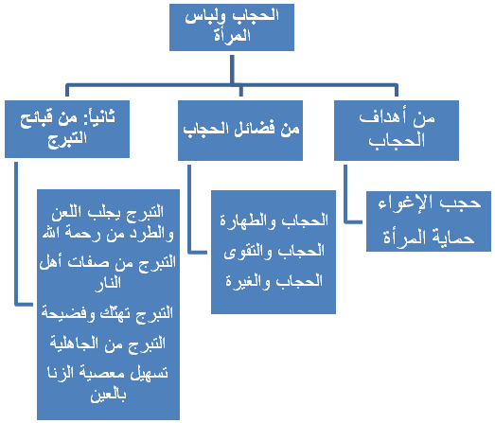

الكافي، ج5، ص537.
معجم ألفاظ الفقه الجعفري، ص95.
كنز العمال، ج16، ص401.
ميزان الحكمة، ج1، ص530.
الوافي، ج12، ص127.

